Методическая разработка тематического развлечения по правилам дорожного движения
для детей дошкольного и младшего школьного возраста

Кукольный спектакль «Дорожные приключения»
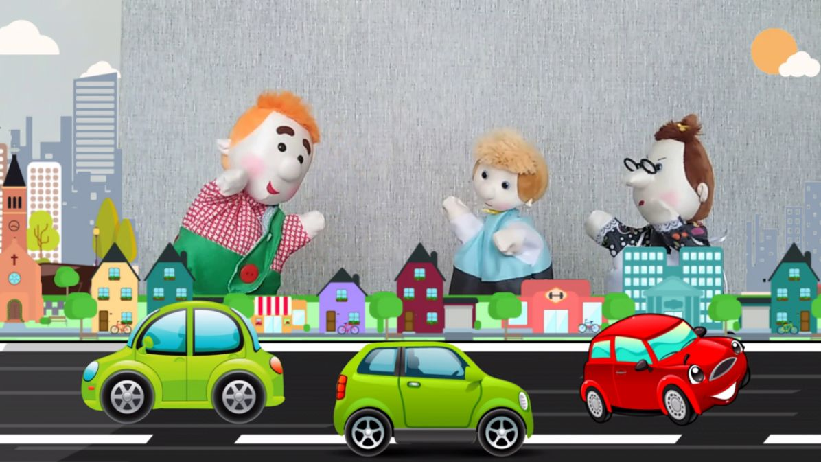

Автор: Жихарева Оксана Николаевна
Организация: муниципальное бюджетное учреждение дополнительного образования «Центр дополнительного образования» Елецкого муниципального района Липецкой области
Населенный пункт: Липецкая область, Елецкий район
Описание разработки
Представленные материалы являются результатом творческого проекта театрального кружка «Театр и дети».
Сценарий кукольного спектакля «Дорожные приключения» предлагает несложную, но занимательную и поучительную историю о Карлсоне и Малыше, которые помогут детям вспомнить, как правильно переходить дорогу. Стихотворный текст и короткие диалоги, отражающие простые жизненные ситуации, делают спектакль доступным и интересным как для дошкольников, так и для младших школьников.
Сюжет легко запоминается и может быть использован детьми в последующей самостоятельной театрализованной или игровой деятельности.
Образовательно-воспитательные задачи
Данный методический материал рекомендован для использования педагогами с целью комплексного подхода к реализации следующих задач:
- формирование у детей культуры поведения на дорогах;
- использование театрализованных игр для развития культуры речи и социальной активности детей в различных видах деятельности.
Тематическая направленность
Положительным аспектом данной разработки является ее тематическая направленность и организационная вариативность предложенного развлечения. В доступной для детей форме кукольного спектакля могут быть комплексно решены задачи по всем образовательным областям программы в рамках выбранной темы.
Структура спектакля
Сценарий спектакля может быть разделен на две части, представляющие собой самостоятельные полноценные тематические развлечения:
1. Для детей дошкольного возраста: сокращенный вариант без участия младших школьников и с рассказкой «Про светофор».
2. Для детей младшего школьного возраста: полный вариант развлечения.
Организация активности
Оформление афиши, билетов и изготовление декораций могут стать увлекательным совместным занятием для детей и родителей.
Подбор музыкального и звукового сопровождения, а также литературного материала для спектакля способствует формированию у молодых педагогов навыков активного использования педагогического интернет-ресурса.
Участники спектакля
Актерами в спектакле могут быть как педагоги и родители, так и младшие школьники. Все дети, независимо от возраста, могут принимать активное участие в представлении, реализуя девиз нашего театрального кружка: «Собираемся вместе, чтобы делиться волшебством!»
Заключение
Тематическое развлечение, основанное на кукольном спектакле «Дорожные приключения», будет интересным и познавательным мероприятием для детей дошкольного и младшего школьного возрастов, способствуя формированию навыков безопасного поведения на дороге и развитию творческих способностей.
Рекомендуемые действия после спектакля:
- обсуждение с детьми увиденного и выведенных уроков;
- проведение викторины по правилам дорожного движения;
- организация игр с элементами ролевого театра на тему «Безопасность на дороге».
Эта методическая разработка поможет педагогам эффективно организовать тематическое развлечение, сочетая обучение с увлечением, что является важным аспектом в воспитании детей.

Таким образом, спектакль «Дорожные приключения» не только будет интересным и увлекательным для детей, но и послужит эффективным инструментом в формировании сознательного отношения детей к правилам дорожного движения и их отношения к своему здоровью.

Кукольный спектакль «Дорожные приключения»
Цель:
Воспитание у детей сознательного отношения к проблеме сохранения своего здоровья через формирование правил дорожного движения.
Организационно-методические задачи:
- создание условий для профессиональной и творческой самореализации педагогов;
- презентация практического опыта по вопросу обеспечения личностного развития дошкольников посредством театрализованной деятельности.
Задачи приоритетной образовательной области «Физическое развитие»:
- формировать у детей устойчивый интерес к правилам дорожного движения;
- закреплять знания детей о значении изучения правил дорожного движения;
- воспитывать сознательное отношение к проблеме сохранения своего здоровья через повторение правил дорожного движения.
Задачи образовательных областей в интеграции:
1. Речевое развитие:
- развивать художественно-речевые способности и чистоту произношения;
- воспитывать культуру речи через восприятие поэзии.
2. Художественно-эстетическое развитие:
- продолжать формировать представления о театре;
- развивать выразительность речи.
3. Социально-коммуникативное развитие:
- подводить детей к умению анализировать поступки героев спектакля и делать правильные выводы.
Предварительная работа
Педагога:
- определение идеи спектакля;
- подбор литературного и музыкального материала;
- составление сценария спектакля;
- подготовка декораций, костюмов, афиши, билетов;
- отработка согласованности и выразительности выполнения ролей.
Педагога с детьми:
- беседы и рассказы о театре;
- заучивание стихотворения о светофоре;
- подготовка инсценировки «Рассказа про светофор».
Оборудование
1. Афиша спектакля.
2. Билеты на спектакль с правилами перехода регулируемого пешеходного перехода со светофором.
3. Музыкальный центр с аудиозаписями:
- «В гости пришел театр;
- звуки: работающего пропеллера, столкнувшихся машин;
- мелодия из мультипликационного фильма "Малыш и Карлсон";
- «Финал».
4. Ширма с набором кукол: Фрекен Бок, Карлсон, Малыш, инспектор ДПС, светофор.
5. Модульные декорации: «Дома у Малыша» и «На проспекте».
6. Отдельные объекты декораций: телевизор, машины.
7. Предметы для персонажей: жезл и фуражка для инспектора ДПС, бинт для Малыша.
8. Костюмы для детей-инспекторов ДПС: 5 фуражек и 5 жезлов.
9. Демонстрационный набор для детей-инспекторов ДПС: надувные шарики (красные, желтые, зеленые).
Структура спектакля
1. Введение:
- Представление персонажей: Карлсон, Малыш, инспектор ДПС, светофор.
- Краткое объяснение проблематики: важность соблюдения правил дорожного движения.
2. Основная часть:
- Сцены с приключениями персонажей, где они сталкиваются с различными ситуациями на дороге.
- Интерактивные моменты, где дети-участники помогают героям решить проблемы, основываясь на правилах дорожного движения.
3. Заключение:
- Обсуждение приключений и навыков, которые дети получили.
- Итоговое стихотворение о светофоре и правилах дороги.
- Распространение билетов с правилами дорожного движения среди зрителей.
Кукольный спектакль «Дорожные приключения»
I. Вводная (мотивационная) часть

1. Приветствие. «В гости к нам пришел театр»
Звучит веселая музыка.

2. Появление Карлосона:
(Малыш и Фрекен Бок смотрят телевизор. По телевизору показывают грабителей. Появляется Карлсон.)
Карлсон:
Привет, друзья, а вот и я
Со мною приключения.

II. Основная часть

История 1. «Дома у Малыша»
Карлсон:
У меня сегодня в планах:
Тех, кто в телеэкранах
Напугать, поймать, схватить
Будем крыши сторожить.
Фрекен Бок (Малышу):
Не пущу вас, не старайся,
В город ты не собирайся!
Фрекен Бок (Карлсону):
Чтоб по улицам гулять
Правила дорожные нужно знать!
Подружиться с ними нужно
И они тебе послужат.
Карлсон:
Спокойствие, только спокойствие! –
Нужно жить в свое удовольствие.
Раз я мужчина с мотором,
Не поддамся на уговоры!
Малыш:
Правила дорожные нарушать можно?
Карлсон:
Если действовать неотложно!
Малыш, крепко за руку меня держи,
Будем сейчас считать этажи!
(Карлсон берет за руку Малыша и вместе убегают)

История 2. «На проспекте»

(Карлсон летит над Малышом и тянет его за руку по проспекту. Отпускает руку Малыша)
Карлсон:
Ты скорее беги по проспекту,
Я по крышам домов, для эффекта!
Малыш:
Ты – по крышам, я – по дороге! Вот напугаем!
Так грабителей быстрее поймаем!
(Малыш и Карлсон убегают. Появляется Светофор)
Светофор:
Самый главный на проспекте,
Беспокойном на объекте –
Тот, кто смотрит за порядком,
Исключив все беспорядки!
Пешеходу подмигну я красным –
Стой и жди – идти опасно!
Желтый – но постой еще чуть-чуть,
Приготовься, скоро в путь.
Глаз зеленый засверкает –
Всем дорогу разрешает.
И машины дружно ждут,
Когда люди все пройдут.
(Едут машины и бежит Малыш по проспекту)
Машины:
Друг за другом мчатся машины.
Шумят по асфальту серьезные шины.
Нужно быть очень внимательным.
И помнить о правилах обязательно!
Малыш:
Только к Карлсону тороплюсь на подмогу,
Поспешу – и на красный пробегу через дорогу.
(Сталкиваются машины. Появляется инспектор ДПС)
Инспектор ДПС:
Грохот, скрежет, скрип и треск,
Серпантина фарный блеск.
Здесь, в машинной суете,
Правила нарушил – быть беде!
(Забинтованный Малыш, Фрекен Бок, инспектор ДПС, машины, Карлсон стоит в стороне)
Малыш:
Извините, я не думал,
Я – один, а столько шума!
Фрекен Бок:
Мой Малыш, запомни с детства:
На дороге не бывает без последствий!
Инспектор ДПС:
Важно помнить – вести себя нужно осторожно и внимательно
И дорожные правила помнить обязательно!
Фрекен Бок:
Дорога бывает очень опасна,
К ней с небрежностью опасно
Ты отнесся, мой малыш,
На дороге – не спешишь!
Малыш:
И опасность избежишь?
Инспектор ДПС:
И не только!
Машины:
В ней ты друга разглядишь!
И мечту осуществишь!
И вмиг домчишься куда хочешь.
Можешь днем, а можешь ночью.
Инспектор ДПС:
Но тебе пока что рано
За рулем, как капитану.
Сядешь в совершеннолетие.
Фрекен Бок:
А пока тебе семилетие.
Карлсон:
У тебя, дружище, все еще впереди!
Не сердись на меня, погоди.
Не подумал свое головою,
Что беда приключиться с тобою.
Все вместе:
Будем вместе мы без исключения
Соблюдать правила дорожного движения!

III. Коммуникативная часть

Игра «Чистоговорки»
Карлсон:
А мы давайте поиграем? Ну-ка, дети не зевайте и за мною повторяйте.
Шла Саша по обочине шумного шоссе, навстречу быстро движущемуся транспорту.
Свет красный на светофоре горит, Девочка Света у дороги стоит.
На дороге — зебра, На зебре — пешеход. Иди пешеход смело по зебре, Автомобиль подождёт.
Ход — ход — ход — пешеходный переход! Ход — ход — ход — здесь подземный переход!
Фор — фор — фор — наш прелестный светофор!
Рот — рот — рот — опасный поворот!
Щён — щён — щён — здесь обгон запрещён!
Ти — ти — ти — можно здесь идти!
Ой — ой — ой — сейчас дружок постой!
Ди-ди-ди — троллейбус сзади обходи!
Еди-еди-еди — а трамвай спереди!

IV. Заключительная (рефлексивная) часть
Карлсон:
Молодцы! А теперь к моей сказке – ваша рассказка.

Чтение детьми стихотворения «Рассказ про светофор»
(Текст в приложении).
(Выходят дети-испектора ДПС с красными, желтыми и зелеными шариками. Читают стихи)

Приложение
(Из интернет источников)
«Рассказ про светофор»
Помогает с давних пор
Детям, друг наш, светофор
Объяснит без напряженья
Детям правила движенья.
∞∞∞∞∞∞∞∞∞∞∞∞∞∞∞∞∞∞∞∞∞∞∞
Цвет зеленый – Проходи!
Желтый – Малость погоди.
Ну, а если красный –
Стой, дружок! Опасно!
∞∞∞∞∞∞∞∞∞∞∞∞∞∞∞∞∞∞∞∞∞∞∞
Светофор нам светит красным —
Стой! Идти нельзя, опасно.
Жёлтый с красным вдруг зажжён —
Мы стоим, зелёный ждём.
По зелёному сигналу
сразу не переходи.
Головою влево- вправо
перед этим покрути:
Убедись, что слева- справа
нету мчащихся машин,
И тогда иди спокойно.
Все поймут: ты стал большим.
Разноцветных три кружочка:
КРАСНЫЙ светит – ПОДОЖДИ
И на ЖЁЛТЫЙ – СТОЙ, дружочек,
На ЗЕЛЁНЫЙ свет – ИДИ!
Светофор даёт советы,
Как дорогу перейти.
Пешеходу в деле этом
Лучше друга не найти!
∞∞∞∞∞∞∞∞∞∞∞∞∞∞∞∞∞∞∞∞∞∞∞
Для порядка на дороге
ОН поставлен с давних пор:
Примечательно-высокий…
Что же это? — СВЕТОФОР!
КРАСНЫМ глазом заморгает —
СТОЙ! ЗАМРИ как часовой!
ЖЁЛТЫЙ свет предупреждает:
на дорогу — ни ногой!
А ЗЕЛЁНЫЙ — ОТОМРИ!
Путь свободен впереди!
∞∞∞∞∞∞∞∞∞∞∞∞∞∞∞∞∞∞∞∞∞∞∞
Слушай и запоминай
И всегда их соблюдай.
Загорелся КРАСНЫЙ свет,
Стой, малыш, прохода нет.
ЖЕЛТЫЙ свет смотри горит
Приготовься говорит.
А зажегся свет ЗЕЛЕНЫЙ
Проходи мой друг ученый.
Помни правила движенья
Как таблицу умноженья!
∞∞∞∞∞∞∞∞∞∞∞∞∞∞∞∞∞∞∞∞∞∞∞
Три глаза есть у светофора.
А ну, запомни их, дружок,
Ходить по улицам, чтоб скоро
Самостоятельно ты смог.
Вот красный глаз… Его ты бойся!
Когда горит он – нет пути.
Моргает желтый – приготовься!
Зеленый светится – иди!
∞∞∞∞∞∞∞∞∞∞∞∞∞∞∞∞∞∞∞∞∞∞∞
Он стоит на перекрестке
Полосатый, как в матроске.
Удивились дети разом:
-Для чего ему три глаза?
Красный – стоп всему движенью.
Желтый – наше уваженье.
А зеленый загорится,
Можешь дальше в путь пуститься.
Он зовется с давних пор
Очень просто – светофор.
∞∞∞∞∞∞∞∞∞∞∞∞∞∞∞∞∞∞∞∞∞∞∞
Мчатся быстрые машины.
Трут асфальт вращаясь шины.
Надо в садик нам идти.
Как дорогу перейти?
Помогает, с давних пор,
Это делать светофор:
Загорится жёлтый глаз-
Переход закрыт для вас!
Свет зелёный загорится-
Пешеход вперёд стремится.
Там где красный свет горит-
Всем машинам путь закрыт.

Материалы:
Кукольный спектакль можно посмотреть по ссылке:
https://vk.com/video750583763_456239020?ysclid=mgdyiweggo30455619

